Новомосковские дошкольники примут участие в турнире по шашкам
06.10.2016
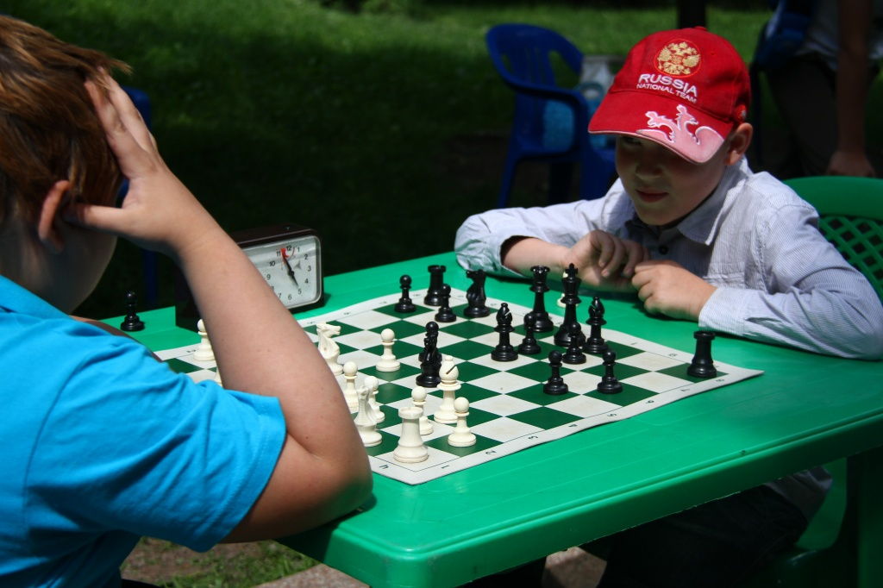

Новомосковские дошкольники примут участие в турнире по шашкам. Фото архивное
Воспитанники детских садов из Троицкого и Новомосковского административных округов примут участие в межрайонном этапе турнира дошкольников по русским шашкам «Юный шашист».
- Всего от ТиНАО примут участие в межрайонном этапе 14 команд, это порядка 70 дошкольников, - рассказал главный судья этапа соревнований в Новой Москве, педагог-организатор по спорту образовательного комплекса «Школа №2057» Николай Мачуский.
Межрайонный этап будет проходить с 8 по 25 октября. На нем будут отобраны лучшие игроки для городского этапа турнира, который состоится 29 и 30 октября на спортивных базах образовательных организаций города Москвы.

Адрес страницы: http://tinao.mos.ru/presscenter/news/detail/3902995.html
Префектура Троицкого и Новомосковского административных округов города Москвы

